 | ISTITUTO DI ISTRUZIONE SECONDARIA “DANIELE CRESPI”  Liceo Internazionale Classico e Linguistico VAPC02701R  Liceo delle Scienze Umane VAPM027011  Via G. Carducci 4 – 21052 BUSTO ARSIZIO (VA)  www.liceocrespi.it-Tel. 0331 633256 - Fax 0331 674770 - E-mail: lccrespi@tin.it  C.F. 81009350125 – Cod.Min. VAIS02700D | 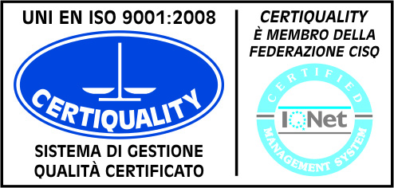  CertINT® 2012

Circ. n. 139 Busto Arsizio, 24 ottobre 2013
Web

Ai genitori degli alunni della classe 3CL

OGGETTO: acconto quota aerea per viaggio Halle Westfalen

Si prega versare entro il 29 ottobre la quota di € 211,00 quale acconto per prenotazione volo A/R MPX – HANNOVER nel mese di marzo.
La cifra dovrà essere versare sul ccp della scuola n. 17795212.

Gli stessi dovranno essere consegnati in segreteria didattica il 30.10.2013.

IL DIRIGENTE SCOLASTICO
(Prof.ssa Cristina Boracchi)

